かながわ県民活動サポートセンター団体等活動紹介コーナー利用申込書
【申込日 年 月 日 】

団体名 |  |  | サポートセンター利用登録団体番号
フリガナ
代表者名
団体所在地 | 〒  電 話：
利用責任者  連絡先 | 責任者名(フリガナ)
利用責任者  連絡先 | 電 話：
利用責任者  連絡先 | e-mail： | FAX：

利用希望日 | 年 月 日 曜日 ～ 日 曜日  日間  （月をまたいだ申込はできません。設営、撤収・原状復帰の日程も含めてください）
展示内容 | できるだけ詳細にご記入ください  （例：①普段の活動の様子を写真と文章でまとめ、掲示する ②勉強会の成果報告書を掲示する ③普段の活動で使用している物を展示⇒展示するものが決まっていたら具体的にご記入ください）
貸出し希望物品 | □ ポスターパネル □ 額縁 □チラシラック  □ マガジンスタンド □ 画鋲  ※展示パネル（幅120㎝×高さ180㎝）２枚、机（180㎝×65㎝）は常設されています。展示パネル１枚には可動式フックが２個付いています  ご自由にお使いください
持ち込み物品
(物品数と個数を記入)
注意点 | 〇当センターでは展示物の破損、紛失等について一切の責任を負いかねますのでご了承ください  〇展示内容によりサポートセンターの運営に支障をきたす場合は、許可を取り消すことがあります  〇団体等活動紹介コーナーでの写真撮影は原則、自由とします。撮影不可の場合は団体の責任で貼り紙等周知をお願いします  〇公序良俗に反するもの、ボランティアサロン利用のルールに反するもの（政治活動・宗教活動・営利活動等）に関する内容の展示はできません

設営時間 | 利用初日の 時 分 から
撤収時間 | 利用最終日の 時 分 から  ※利用最終日（撤収日）の時間をご記入ください
※前月から月をまたいで利用を希望する場合は、設営日時は無記入で構いません
※次月に月をまたいで利用を希望する場合でも撤収日時は記載をお願いします。月をまたいで次月も利用承認がされた場合は、最初の月の利用承認末日に撤収はしなくて構いません

団体等活動紹介コーナーでの展示の様子について、  神奈川県のSNSに掲載可能でしょうか | 掲載可 掲載不可

記入していただくのはここまでです。
団体等活動紹介コーナー基本配置図
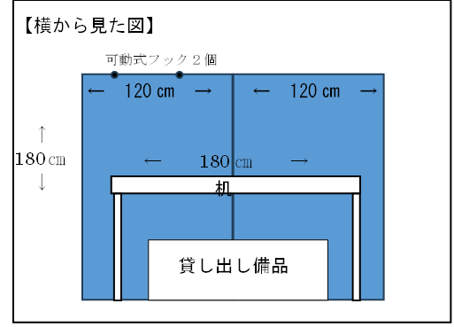
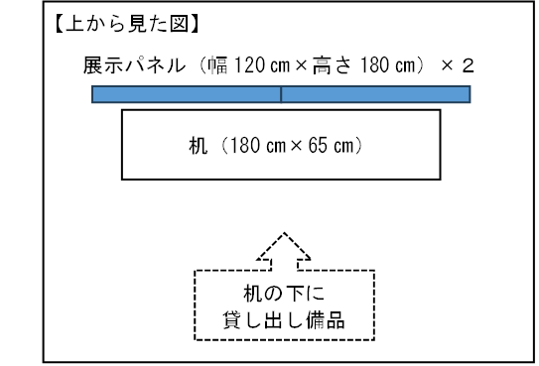
(最終日は展示したものをすべて撤収し、基本配置図のとおりに原状復帰してください)

【上から見た図】
机の下に
貸し出し備品
展示パネル（幅120㎝×高さ180㎝）×２
机（180㎝×65㎝）

※ 利用の変更、キャンセルは、速やかに問合せ先までご連絡ください。
【問合せ先】
かながわ県民活動サポートセンター ボランタリー活動サポート課
電話：０４５－３１２－１１２１
横浜市神奈川区鶴屋町２－２４－２ （かながわ県民センター８階）

